Öğrenci Ad Soyad: Tarih:
Numara: Kısa Sınav # 4

- Aktif ve pasif göstericilere(display) birer örnek veriniz ve avantaj-dezavantajlarını yazınız.

- Birden fazla 7-segment göstericiyi, tek bir veri yolu(data bus) kullanarak çalışmalarını sağlayacak yordamı(procedure) yazınız.

1D- Verilen devrede yapılan denetim işleminin karşılığını sayısal ortada bir mikrodenetleyici tarafından yapıldığını düşünerek akış diyagramı çiziniz (pseudo kod veya yordam yazılabilir.)
Kullanılacak değişkenler VSP (referans), Vpv (process değişkeni), E (error), Vofset, PB (çıkış port)

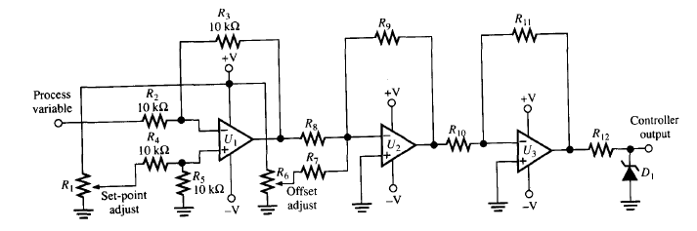

Yukarıdaki devrede zenerin görevini açıklayınız ve sayısal ortamada yaptığı işlemin karşılığı nasıl yapılır?

2D-Proprotional bant ile proprotinal kazanç arasındaki ilişkiyi açıklayınız. P₀ değer ne anlama gelir?
U_{(t)} = K_{p}*e_{(t)}+ p_{o}

3D- PI denetimin avantajlarını yazınız (kısaca)

